**Descripción**

Debemos hacer un analizador léxico, que nos permia nombrar cada uno de los lexemas que aparecen en un archivo de texto. Su salida deberá ser de dos formas, una en la que se deberá mostrar por consola y otra se guardará en un archivo que nosotros deseáramos.

**Hipótesis**

Debemos hacer una cola de lexemas (con su valor, nombre de token y número de línea), estos se guardarán, para luego pasarlos a un archivo o mostrarlos por consola.

Para nombrar los tokens de cada lexema utilizaremos distintas funciones que nos darán si el token es el token correspondiente a su nombre, esto se evaluará según su gramática o su posición en el archivo a evaluar.

Además, propusimos lexemas comunes (nombrados en el siguiente punto), que luego ingresamos en arrays de Char para su evaluación. Por otro lado, utilizamos dos arrays mas para guardar subprogramas o variables, creados dentro del archivo a evaluar.

**Lexemas**

Caracteres de Puntuación

|  |  |  |  |  |  |
| --- | --- | --- | --- | --- | --- |
| { | } | ; | , | ( | ) |

Palabras Reservadas

|  |  |  |  |  |  |
| --- | --- | --- | --- | --- | --- |
| int | char | else | return | if | While |
| for | struct | break | case | do | double |
| long | void | unsigned |  |  |  |

Operadores

|  |  |  |  |  |
| --- | --- | --- | --- | --- |
| = | < | > | <= | >= |
| == | != | + | - | * |
| / | % | && | ! | || |
| ++ | -- | [ | ] |  |

**Casos de prueba**

El caso a probar

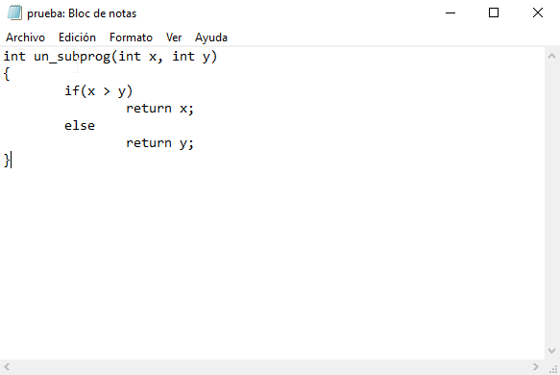

Salida por cmd

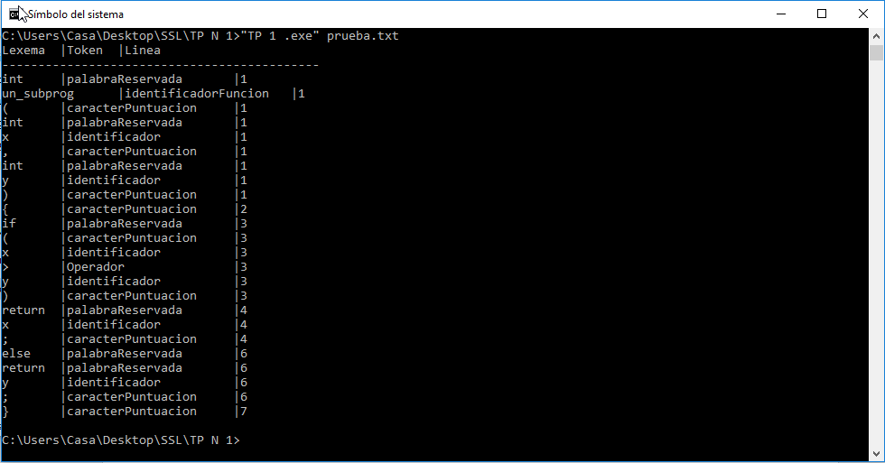

Pasamos un nombre de archivo para su salida

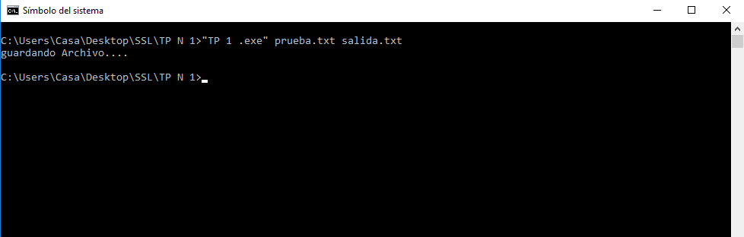

La Salida en .txt

